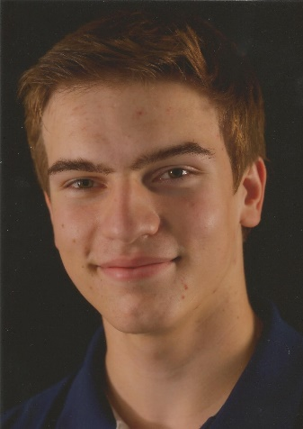**Name**: Schneider Armin

**Adresse**: Peter Roseggergasse 4c/1  
2650 Payerbach

**Geboren**: 10.02.2004, Neunkirchen

__________________________________________

**Ausbildung:**

**09.2018 – Jetzt**  HTBLuVA Wiener Neustadt; Informatik

**09.2014 – 06.2018** Bundesrealgymnasium Neunkirchen

**09.2010 – 06.2014** Volksschule Payerbach

**Ferialpraxis:**

**07.2020** Schoeller Bleckmann Oilfield Technology, EDV

**07.2019** Demolsky pro Büro e. U., EDV